الاختبار الأول في مادة العلوم الفيزيائية والتكنولوجية

التمرين الأول:

صحح العبارات التالية:
- تتكون الذرة من جزيئات.
- يرمز لذرة البوتاسيوم بالرمز P.
- الكتلة تبقى محفوظة في التحولات الكيميائية فقط.
- صيغة جزيء غاز ثنائي الهيدروجين 2H.
- يتكون جزيء ملح الطعام NaCl من أربع ذرات.

التمرين الثاني:

قمنا بحرق كمية من الكبريت قدرها m₁ مع كمية من غاز ثنائي الأكسجين قدرها m₂=14g فتشكل غاز إسمه ثاني أكسيد الكبريت.
- حدد نوع التحول الحادث. برر إجابتك.
- أذكر المواد الإبتدائية والمواد النهائية.
- أحسب كتلة الكبريت m₁ علما أن كتلة غاز ثاني أكسيد الكبريت الناتجة هي m=20g.

الوضعية الادماجية:

في تجربة التحليل الكهربائي للماء، لاحظت انطلاق فقاعات من غاز ثنائي الأكسجين وغاز ثنائي الهيدروجين.  - سم العناصر المرقمة.  - حدد نوع التحول الحاصل. برر اجابتك.  - عبر عن التحول الحاصل بالنموذج المتراص ثم بالصيغ الكيميائية وفق الجدول الآتي: | 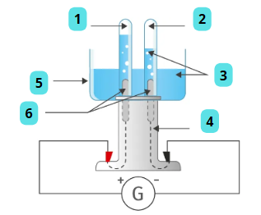

بعد التحول |  | قبل التحول | التحليل الكهربائي للماء
غاز الهيدروجين | غاز الأكسجين | الماء | الأجسام
 |  |  | النموذج الجزيئي
………... → ………. + ………. |  |  | الصيغ الكيميائية

